**Lee el siguiente texto y responde las preguntas 1 y 2 encerrando una sola opción de respuesta:**

Debía faltar poco para amanecer, hacía mucho frío en aquel DESIERTO grande que por vergüenza, no aparecía con su nombre en ningún mapa; ELENA, tirada boca arriba en la arena helada, miraba hacia el infinito, tratando de mover sus dedos largos entumidos para apartar el cabello que cubría sus ojos…quería poder ver las brillantes ESTRELLAS que se desvanecían en el cielo completo, quería ver a DIOS.

1. **Las palabras que aparecen subrayadas en el texto son:**
2. Verbos
3. Sustantivos
4. Adjetivos
5. Pronombres
6. **Las palabras que aparecen en letra mayúscula en el texto son:**
7. Sustantivos
8. Adjetivos
9. Verbos
10. Ninguna de las anteriores
11. Observa la siguiente imagen y responde la pregunta

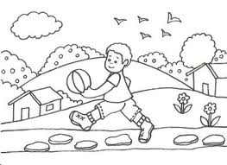

**En la imagen al norte aparece dibujado:**

1. Un camino de piedra
2. Una nube y algunas aves
3. Un niño con un balón
4. Una casa y dos flores
5. **La siguiente imagen corresponde a:**
6. Una sabana
7. Un desierto
8. Una selva
9. Un polo

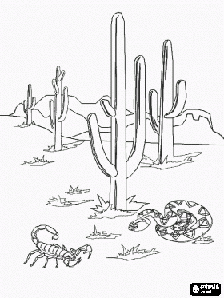

1. Si María tiene 2650 pesos para comprar un lápiz que vale 800, un sacapuntas que vale 400 y un borrador que vale 500…

**¿Le falta o le sobra dinero? ¿Cuánto?**

1. 300
2. 50
3. 200
4. 500
5. El resultado de la siguiente suma corresponde a :

7894 + 2786 + 319:

1. 10.999
2. 9.834
3. 7298
4. 426
5. Los principales biomas terrestres son: la selva, el bosque, la pradera, la sabana, la taiga, la estepa, y el desierto. Según lo anterior en los biomas encontramos:
6. Animales
7. Animales
8. Comunidades de seres vivos
9. Todos los anteriores